INFORME TÉCNICO
Sistema IoT de alerta de luminosidad con Adafruit IO e IFTTT
Actividad Semana 13 – Notificaciones push con IFTTT
Integrantes:
Kevin F. González Orduz
Neiver Y. Granados Quintero
Materia: IoT
Docente: Eliecer Montero
Fecha: 6 de noviembre de 2026

1. Introducción
El coordinador académico necesita enterarse de inmediato cuando la luminosidad del aula cae por debajo de 100 lux, sin tener que vigilar el dashboard de Adafruit IO todo el día. Este informe documenta un sistema IoT que resuelve esa necesidad: un microcontrolador lee la luz del ambiente, la publica en la nube y una regla automática envía una notificación push al celular cuando se detecta la anomalía.
El flujo completo del proyecto es el siguiente:
- Sensor de luminosidad: mide la luz del aula (LDR conectado a una entrada analógica).
- Placa NodeMCU V3 (WiFi): lee el sensor y publica el valor por MQTT cada 10–15 segundos.
- Adafruit IO: recibe el dato en el feed luminosidad, lo muestra en tiempo real y guarda el histórico.
- IFTTT: el Applet monitorea el feed y evalúa la condición «menor que 100».
- Notificación push: IFTTT envía la alerta a la app del celular del coordinador.
La actividad integra cuatro habilidades: conexión de hardware, programación con MQTT, visualización de datos históricos y automatización mediante el modelo Trigger-Action (This → That).

2. Objetivos
Objetivo general: construir un flujo IoT completo que lleve el dato de luminosidad desde el microcontrolador hasta una notificación push en el celular, usando IFTTT como puente de automatización.
Objetivos específicos:
- Configurar un feed llamado luminosidad en Adafruit IO para recibir los datos del sensor.
- Diseñar una visualización histórica (Line Chart) que permita analizar tendencias.
- Crear un Applet en IFTTT bajo el modelo Trigger-Action, con condición de luminosidad menor a 100.
- Integrar el microcontrolador con la nube y validar la recepción de notificaciones push.
- Documentar el proceso en GitHub con evidencias verificables.

3. Montaje de hardware y evidencias
El montaje usa una placa NodeMCU V3 conectada por cables jumper a una protoboard, donde se ubican el sensor de luminosidad, las resistencias y los LED indicadores. La placa se alimenta y se programa por USB desde el Arduino IDE.
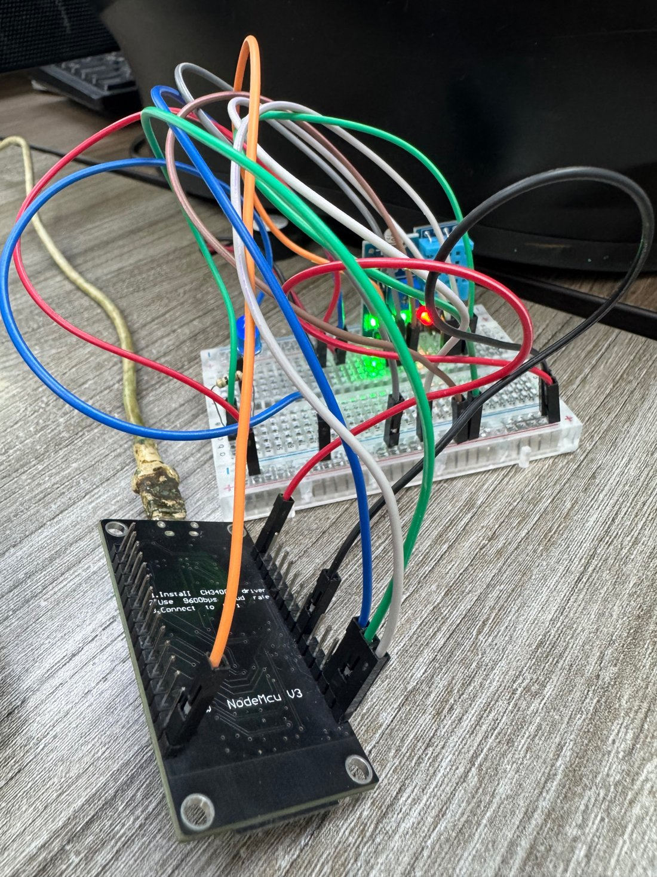
Figura 1. Montaje físico del proyecto (placa NodeMCU V3 y protoboard).

Captura del monitor serial
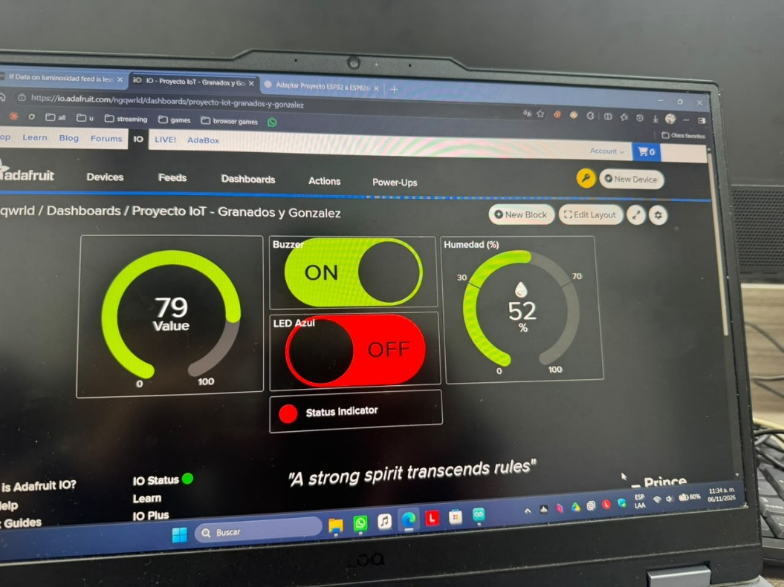
Figura 2. Monitor serial con las lecturas de luminosidad.

4. Preguntas orientadoras: análisis de tendencia
¿La luminosidad se mantuvo estable o presentó picos? [Describir según el gráfico: por ejemplo, «se mantuvo estable alrededor de ___ lux, con picos al cubrir y descubrir el sensor»].
¿En qué momento del día se detectó el valor más bajo? [Indicar la hora que muestra el eje del Line Chart y el valor mínimo registrado, por ejemplo «a las __:__ con ___ lux», coincidiendo con la prueba de cubrir el sensor].
Completar con lo observado en la gráfica histórica de Adafruit IO, tras dejar el sistema funcionando al menos 5 minutos.

5. Preguntas de reflexión
1. ¿Qué ventaja ofrece IFTTT frente a programar el envío de correos directamente desde el ESP32?
IFTTT saca la lógica de notificación del microcontrolador. Enviar un correo desde la placa exige manejar SMTP, conexión segura (TLS) y guardar usuario y contraseña dentro del código, lo que consume memoria y es poco seguro. Con IFTTT el dispositivo solo publica el dato; la condición y la acción se configuran en la nube, se pueden cambiar sin reprogramar la placa y es posible sumar otros servicios con unos pocos clics.
2. ¿Por qué es importante que el ESP32 publique datos con una frecuencia adecuada (10–15 s)?
IFTTT solo puede evaluar la condición con los datos que llegan al feed. Si la placa publica muy poco, un descenso breve de luz pasa inadvertido y la alerta se retrasa. Si publica demasiado rápido, se supera el límite de datos por minuto de la cuenta gratuita de Adafruit IO (30 por minuto) y el servicio descarta valores. Un intervalo de 10–15 s equilibra ambos extremos. Además, se evitan delay() largos para no romper la conexión MQTT, y reconnect() restablece la sesión si se cae.
3. ¿Qué otras acciones (That) podrían configurarse en IFTTT además de la notificación push?
- Enviar un correo electrónico al coordinador con el valor registrado.
- Agregar una fila en Google Sheets para llevar un registro de las alertas.
- Enviar un mensaje a Telegram, Slack o Discord para avisar a un grupo.
- Activar un dispositivo inteligente, como una luz o un enchufe, para corregir la condición.
- Llamar un webhook hacia otra aplicación o API del proyecto integrador.
Estas acciones permitirían dejar trazabilidad, avisar a más personas y cerrar el ciclo con una respuesta automática.
4. ¿Qué limitaciones encontró al usar la versión gratuita de Adafruit IO?
La cuenta gratuita conserva los datos solo 30 días, admite 30 datos por minuto y limita el número de feeds y dashboards. También se observó que la alerta de IFTTT no es instantánea, porque el Applet revisa el feed cada cierto tiempo, y que la versión gratuita de IFTTT limita la cantidad de Applets. [Agregar aquí cualquier otra limitación que hayan encontrado durante la práctica].

6. Conclusiones
- El proyecto demostró que un flujo completo Sensor → microcontrolador → Adafruit IO → IFTTT → notificación push es viable con herramientas gratuitas y hardware de bajo costo.
- La publicación periódica por MQTT, con reconexión automática y sin delay() largos, es la base para que la nube reciba datos estables y las reglas se evalúen a tiempo.
- El Line Chart de Adafruit IO permite ver tendencias y confirmar que el sensor responde cuando se cubre o descubre.
- IFTTT convierte un dato en una acción útil sin programar lógica adicional en la placa, lo que permite al coordinador enterarse de una anomalía sin vigilar el dashboard.
- Las limitaciones de las versiones gratuitas (retención de 30 días, límite de datos por minuto y retraso en las alertas) deben considerarse al escalar el sistema al proyecto integrador.
- Documentar el proceso en GitHub con código comentado y evidencias hace el trabajo verificable y reproducible.

